四 川 大 学
操作系统实验课程
--Nachos部分实验报告

学 院： 软 件 学 院
专 业： 软件工程
年 级： 2018
组 员： 2017141493004
常家奇

指导教师评阅意见：

指导教师评阅成绩：

提交时间 二〇一九 年 11 月 17 日

1.实验项目一：Nachos系统调用实验

1.1实验目的：
完成Nachos的异常处理流程，掌握操作系统中对异常，特别是系统调用流程的实现。

1.2实验环境：
描述所用实验环境，包括计算机硬件和软件资源的情况，如选用的操作系统、机器配置、编译器版本等。
系统采用Linux Galliumos，实验系统采取NachOS，编译器GCC。

1.3实验内容：
对实践过程的详细说明，如对Nachos平台的哪些代码进行了什么样的修改，采用了何种算法或思想等。
List核心的代码，如以文件为单位一一进行描述。
可以结合适当的流程图或者类图来辅助描述。
实现了NachOS的基本系统调用：
1. Write()
在syscall头文件中定义write函数为：int Write(char *buffer, int size, OpenFileId id);
先将需要写入的内容读入到当前缓存下，再调用系统中write函数将其写入到OpenFileid中。
ksyscall中定义的辅助函数：

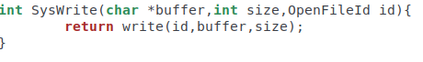

execption.cc中内容：

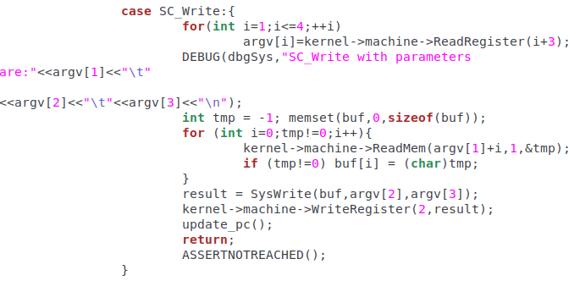
2. Read()
在syscall头文件中定义write函数为：int Read(char *buffer, int size, OpenFileId id);
先将文件需要入的内容读入到当前缓存下，再调用Nachos中writememory函数将其写入到buffer中。
ksyscall中定义的辅助函数：
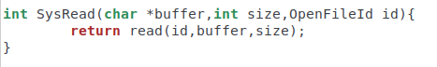

execption.cc中内容：
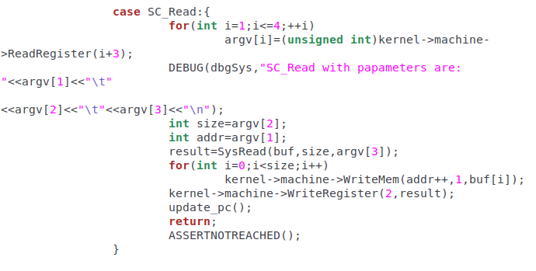
3. Exec()
ksyscall中定义的辅助函数：
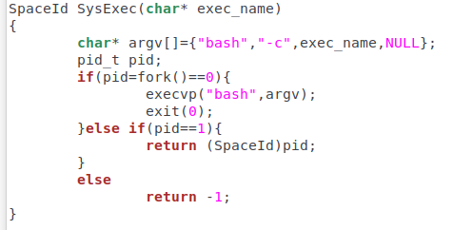

exception.cc:
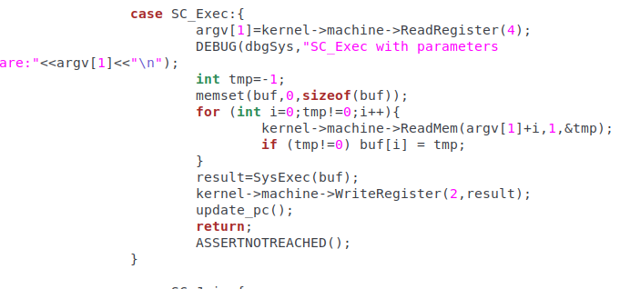

1.4实验结果：

截图说明运行效果，并且辅助相关描述信息。
[在以下Add你的描述信息]

1.5实验总结：

总结本实验的完成情况，包括代码是否编写完成，是否调试通过，能否正常运行，实现了实验要求中要求的哪些项（对实验要求的满足程度；）；
总结本实验所涉及到的知识点。
[在以下Add你的描述信息]

